**НЕГОСУДАРСТВЕННОЕ ОБРАЗОВАТЕЛЬНОЕ ЧАСТНОЕ** **УЧРЕЖДЕНИЕ ВЫСШЕГО ОБРАЗОВАНИЯ** **«МОСКОВСКИЙ ФИНАНСОВО-ПРОМЫШЛЕННЫЙ УНИВЕРСИТЕТ** **“СИНЕРГИЯ”»**

|  |  |  |
| --- | --- | --- |
| **Факультет/Институт** |  | Информационных технологий |
|  |  | (наименование факультета/ Института) |
| **Направление/специальность** |  | Информационные системы и технологии |
| **подготовки:** |  | (код и наименование направления /специальности подготовки) |
| **Форма обучения:** |  | Очная |
|  |  | (очная, очно-заочная, заочная) |
|  |  |  |

**Отчет по практической работе №3**

|  |  |  |  |  |
| --- | --- | --- | --- | --- |
| **на тему** |  | Организация циклов | | |
|  |  | (наименование темы) | | |
|  |  |  | | |
| **по дисциплине** | | |  | **Разработка программных модулей** |
|  | | |  | (наименование дисциплины) |

|  |  |  |  |  |
| --- | --- | --- | --- | --- |
| **Обучающийся** |  | Джураев Екубшох |  | Не требуется |
|  |  | (ФИО) |  | (подпись) |
| **Группа** |  | Дкип 111 прог |  |  |
|  |  |  |  |  |

|  |  |  |  |  |
| --- | --- | --- | --- | --- |
| **Преподаватель** |  | Сибирев И.В |  |  |
|  |  | (ФИО) |  | (подпись) |

**Москва 2025 г.**



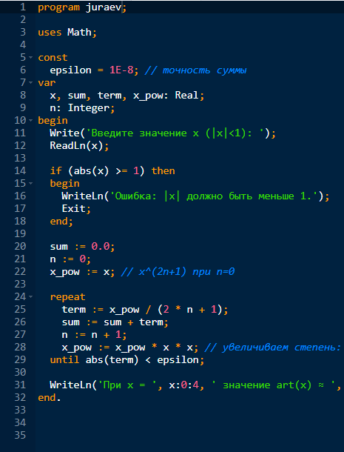

program juraev;

uses Math;

const

epsilon = 1E-8; // точность суммы

var

x, sum, term, x_pow: Real;

n: Integer;

begin

Write('Введите значение x (|x|<1): ');

ReadLn(x);

if (abs(x) >= 1) then

begin

WriteLn('Ошибка: |x| должно быть меньше 1.');

Exit;

end;

sum := 0.0;

n := 0;

x_pow := x; // x^(2n+1) при n=0

repeat

term := x_pow / (2 * n + 1);

sum := sum + term;

n := n + 1;

x_pow := x_pow * x * x; // увеличиваем степень: x^(2n+1) * x^2 = x^(2(n+1)+1)

until abs(term) < epsilon;

WriteLn('При x = ', x:0:4, ' значение art(x) ≈ ', sum:0:8);

end.